Четверг:

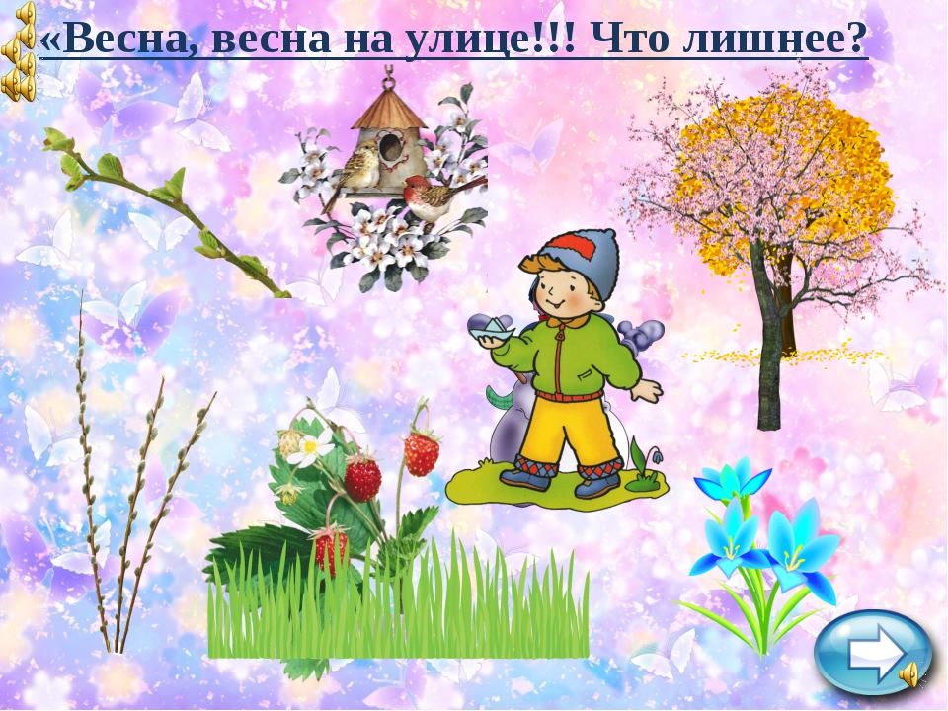

Дд. Игра: «Назови звук»
Задание: взрослый произносит 3 – 4 слова, в каждом из которых есть один общий звук и спрашивает ребенка: «Какой звук есть во всех этих словах?» (с – собака, капуста, автобус, стол)

НОД: развитие речи.
